Didaktični napotki

Igra – RAK LOVI JABOLKA

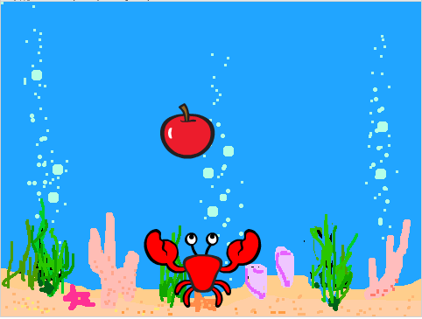

NAVODILO:
Izdelaj igrico, v kateri rak lovi padajoča jabolka. Če se rak dotakne jabolka, le-ta izgine in se pojavi novo padajoče jabolko. Igra se konča, ko rak ne ujame padajočega jabolka.

NAMEN NALOGE:
Uporaba pogojnih stavkov in odzivanje na dogodke. Uporabljamo ukaze iz področja zaznavanja, premikanja in izgleda.

POTREBNO PREDZNANJE UČENCEV:
Urejanje ozadja in figur, premikanje figur, zaporedje ukazov, zanka. Nalogo je primerno izvesti, ko učenci usvojijo koncept dodajanja ozadij, figur, ko osvojijo pomen pogojnih stavkov.

IZVEDBA:
Za lažje reševanje naloge in motivacijo, pokažem učencem delujočo igrico, da usmerim njihovo razmišljanje v pravo smer. Nato jim razdelim navodila za reševanje naloge. Opozorim jih na podobne naloge, ki smo jih že reševali. Po ogledu delovanja igrice, se pogovorimo, katere so glavne točke igrice, ki jih morajo rešiti:
- vstaviti ozadje morskega dna, vstaviti figuri raka in jabolka,
- raku napisati program, v katerem ga s smernimi tipkami premikamo levo in desno,
- jabolku napisati program, v katerem določimo njeno pozicijo in padanje.

Opozorim jih, da morajo biti pogojni stavki v zanki. Sicer se izvedejo enkrat in rak ne bo več reagiral na smerne tipke.

Vzpodbujam jih, da naj program sproti testirajo in popravljajo. Kadar me prosijo za pomoč, jim ne dajem rešitve, ampak jih na podlagi vprašanji vzpodbujam, da težavo odpravijo sami. Če neko težavo ne ve odpravi več učencev, prosim za melo pozornosti in pričnemo razmišljati na glas.

Ker koordinatnega sistema učenci še ne poznajo stvari poenostavim. Razložim jim kje najdejo koordinate miške. Miško naj zapeljejo na mesto kamor želijo premakniti figuro in si zapomnijo X in Y koordinato. Ti dve številko nato zapišejo v ukaz »pojdi na x: in y:«.

REŠITEV:

RAK:
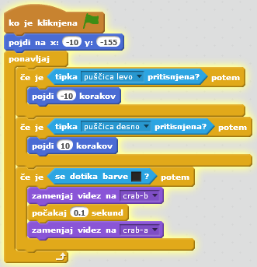
Direktna povezava do programa:
http://scratch.mit.edu/projects/22127754/

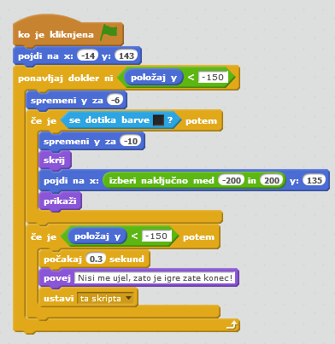
JABOLKO:

